**砂川市まちなか交流施設　愛称募集用紙**

|  |  |
| --- | --- |
| 愛　　　称 | (ふりがな) |
|  |
| 愛称の説明  (意味・理由・込められた想いなど) |  |

|  |  |  |  |
| --- | --- | --- | --- |
| 氏　　名 | (ふりがな) | 年齢  ※R6.8.1現在 | 歳 |
|  |
| 住　　所 | 〒 － | | |
| 電話番号 | －　　　　－ | | |
| メールアドレス(任意) |  | | |
| 【18歳未満の場合】  保護者氏名 |  | | |
| 【住所が市外の場合】  市内勤務先又は学校名 |  | | |

※ご提供いただいた情報は、本事業の目的以外には一切使用いたしません。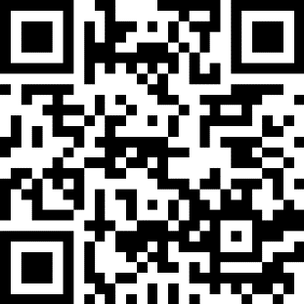

上のQRからスマートフォン等でお読み取り頂きご回答頂くこともできます。

【応募及びお問い合わせ先】

砂川市　経済部　開発推進課※砂川市役所2階　24番窓口

〒073-0195

砂川市西７条北２丁目１番１号

TEL　0125-54-2121(内線2711)

FAX　0125-74-8798

メール　[kaihatsu@city.sunagawa.lg.jp](mailto:kaihatsu@city.sunagawa.lg.jp)

応募箱設置場所：市役所、公民館、地域交流センターゆう、北地区コミュニティセンター、南地区コミュニティセンター